**Моніторинг мовної та мовленнєвої**

**компетентностей учителів гімназії**

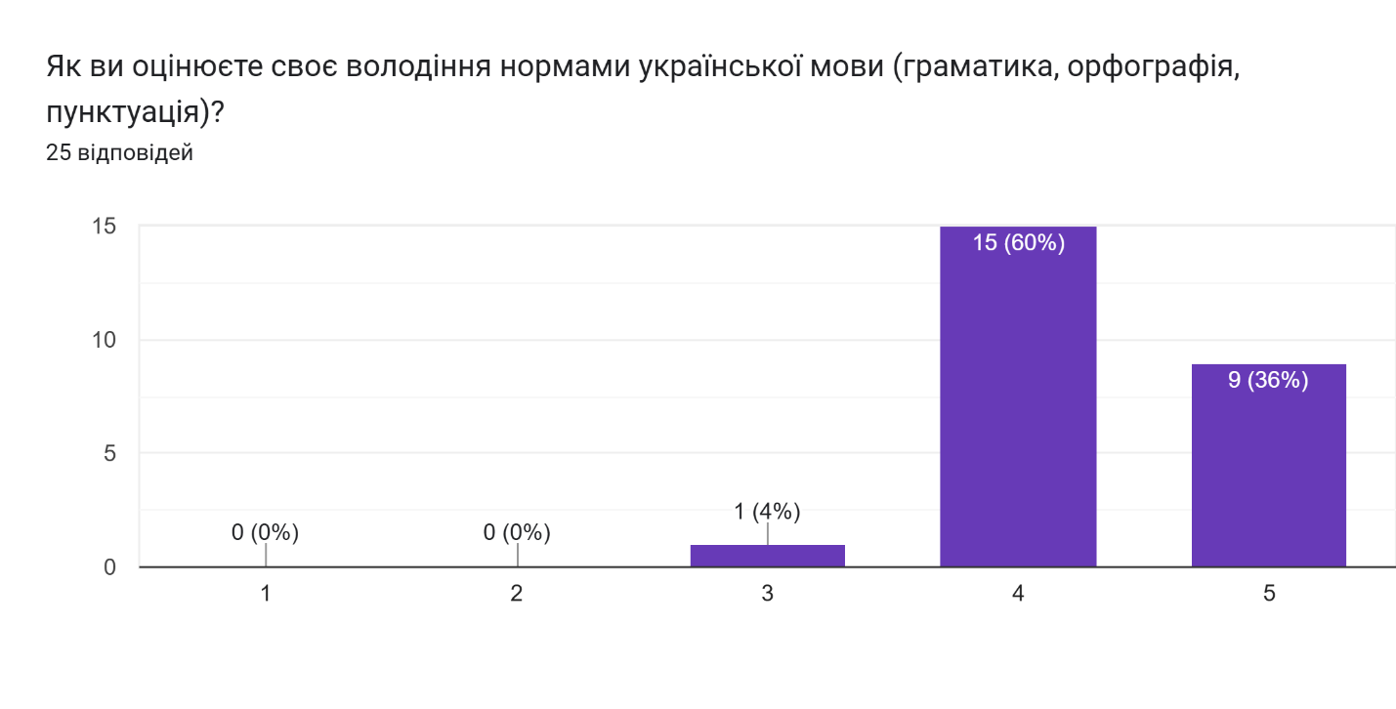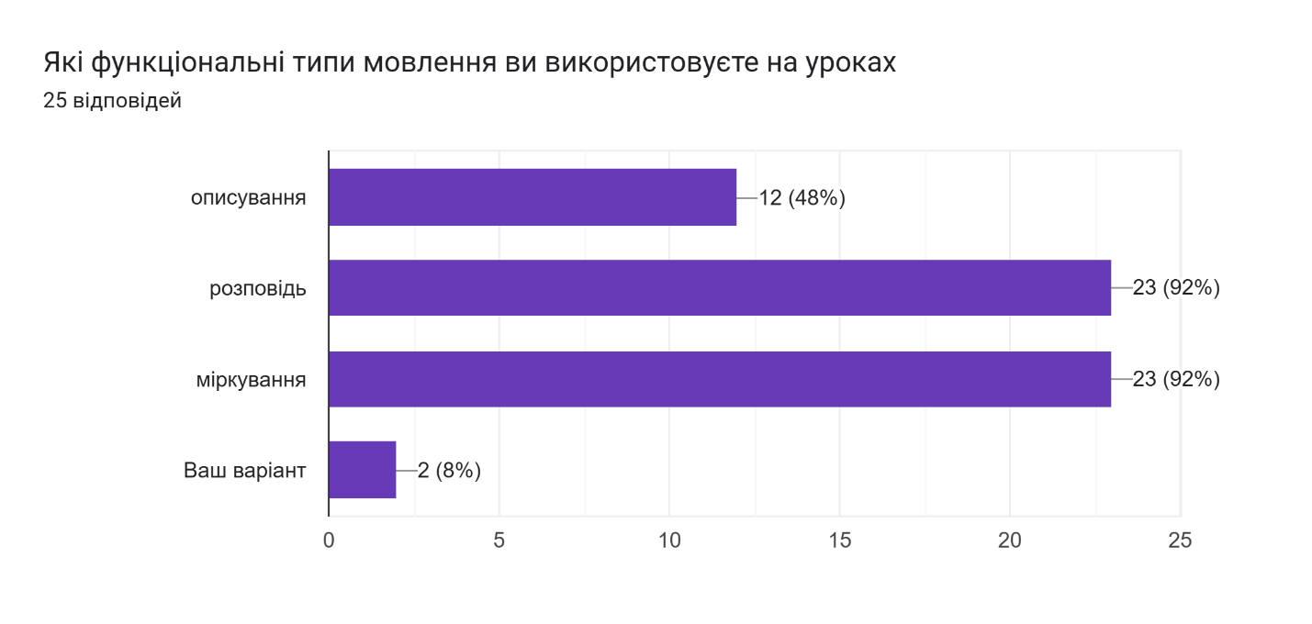

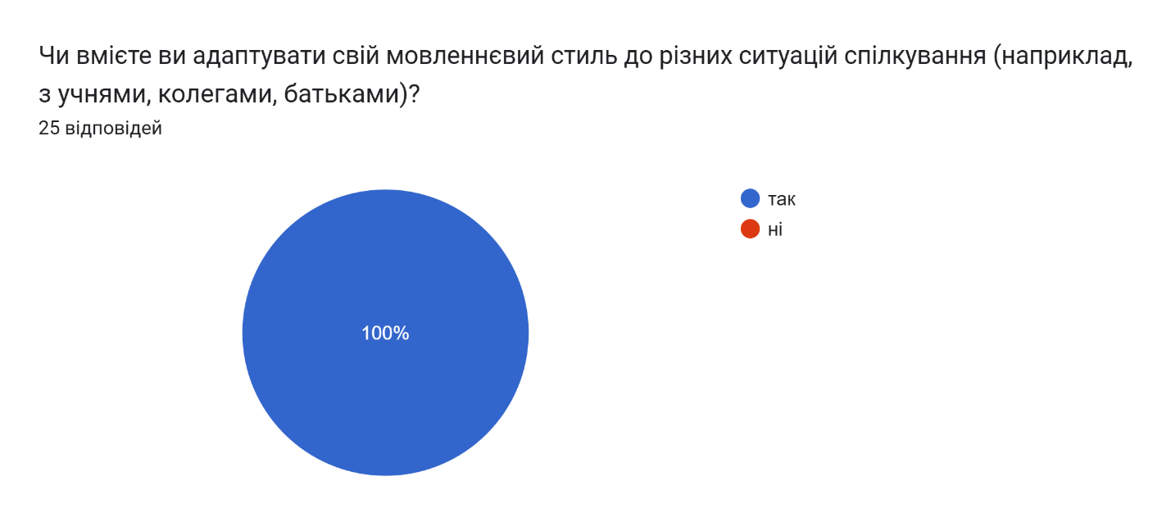

**Які прийоми ви використовуєте для збагачення свого словникового запасу та підвищення мовної культури?**

* Багато читаю
* Звертаюсь до довідників
* Читання, слухання , розмови з іншими
* Читання художньої літератури
* Читання літератури
* Читаю українську літературу
* Читання книжок, наукової літератури, дидактичні ігри, ведення словника
* Читаю літературу наукову і художню, мовні блоги
* Звертаюсь до мовознавця О. Авраменка, ( відео уроки) перегляд пізнавальної, навчальної телепередачі на " Рудані" " Говоримо українською"
* Багато читаю.
* Художня література
* самоосвіта
* Читаю
* Мовні ігри, спілкування з іншими, перегляд фільмів, відео, а також застосування мнемотехнік та творчих вправ для закріплення вивченого матеріалу.
* прислів'я, приказки, лексика з різних регіонів України
* Фільми, пісні
* різні прийоми
* Читаю художню літературу, відвідую семінари, тренінги. Черпаю інформацію усюди.
* Я збагачую свій словниковий запас, використовуючи прийоми читання художньої та наукової літератури, занотовування нових слів і свідоме їх застосування у мовленні.
* читання, аналіз мовлення медіа та публічних осіб, участь у мовних марафонах та флешмобах
* Відповідаючи на тести, навчаючись у групі "Україномовний ерудит"

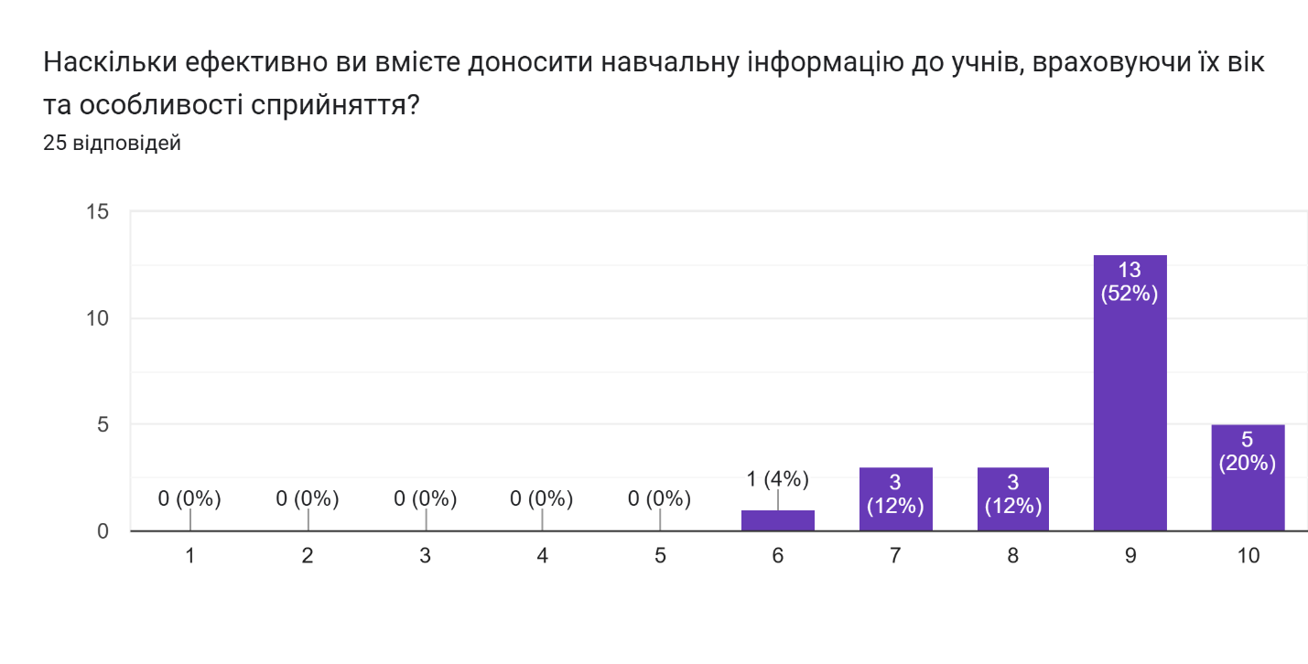

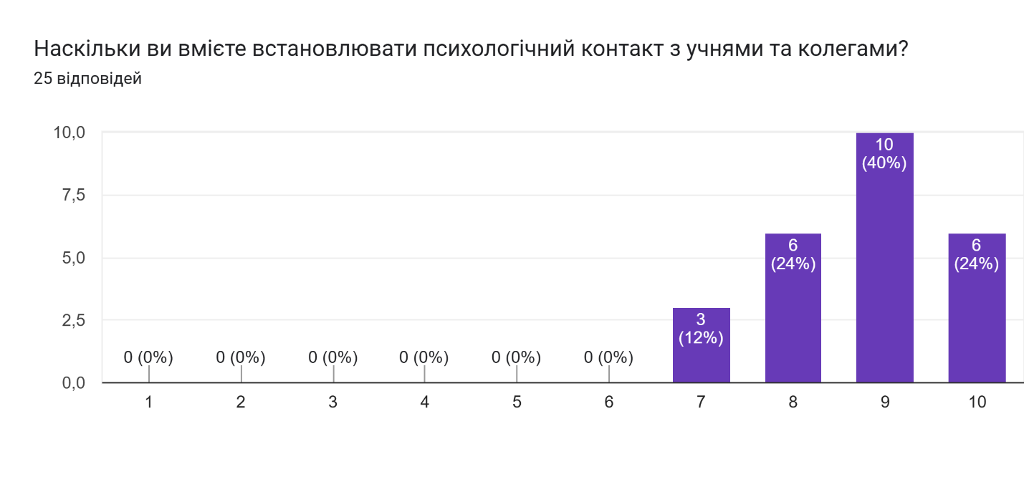

**Які методи ви використовуєте для професійного розвитку та самоосвіти в галузі комунікації?**

* Курси підвищення кваліфікації
* Онлайн - курси, вебінари, обмін досвідом із колегами
* Приймаю участь у вебінарах
* Курси, тренінги
* Читання пед. літератури, участь в конференціях, використання інтернет ресурсів
* Перегляд відеолекцій та виступів, курси
* Зворотній зв'язок
* Тренінги, онлайн-навчання ,обмін досвідом
* Участь у методичних зборах, семінарах, вебінарах; публічні виступи (підготовка, виголошення)
* Курси, лекції, тренінги з вище вказаної теми
* Участь у вебінарах, тренінгах.
* Читання наукової та популярної літератури, участь у професійних спільнотах, майстер-класах та конференціях, відвідування курсів, аналіз власного досвіду та взаємодії, а також використання сучасних онлайн-ресурсів для обміну знаннями.
* Майстер - класи, самоаналіз.
* Участь у майстер-класах та конференціях, відвідування курсів за інтересами, а також практичне застосування знань через дослідження та обмін досвідом
* різноманітні курси, вебінари, участь в проєктах
* Курси, тренінги
* Спостереження, аналіз.
* Я підвищую рівень комунікації завдяки самоосвіті, перегляду освітніх матеріалів і постійній практиці.
* Участь у вебінарах та онлайн-курсах, читання фахової літератури та наукових статей, обмін досвідом з колегами, рефлексія та самоаналіз, використання цифрових інструментів
* вебінари, тренінги

